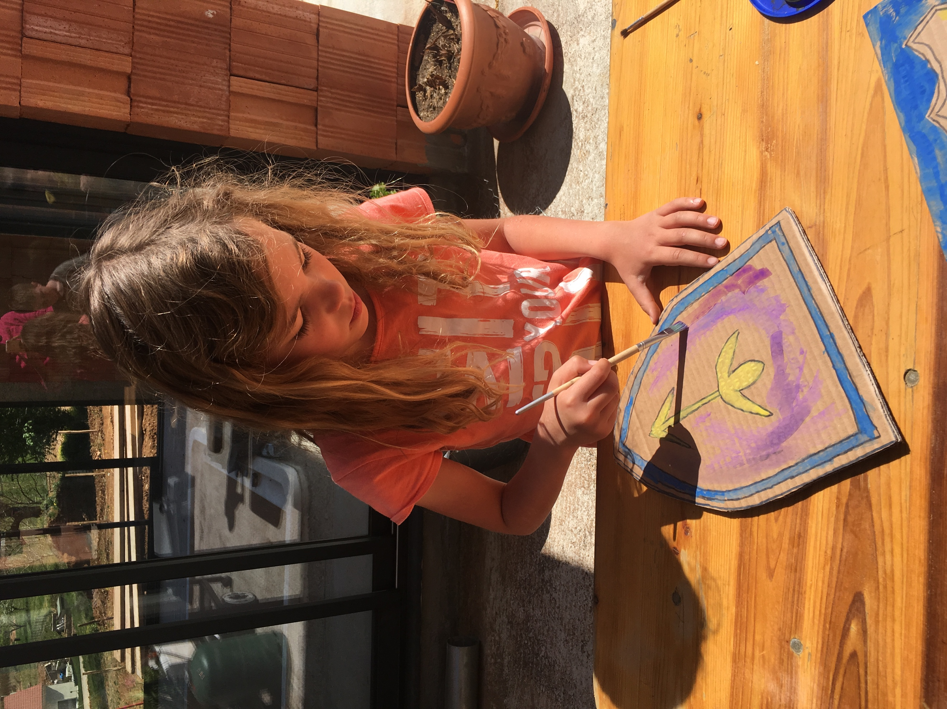

Je m’assois sur un banc et je colorie mon bouclier en carton .

